Lehrerhinweise zu Padlet

In der Unterrichtseinheit arbeiten die Schülerinnen und Schüler gemeinsam an einem Padlet. Wir empfehlen die kostenlose Basisversion von Padlet. Der wesentliche Vorteil von Padlet liegt darin, dass die SuS ein von einer Lehrkraft erstelltes Padlet aufrufen und bearbeiten können, ohne sich einen Account zu erstellen. Daher bietet es sich besonders für multimediale Gruppenarbeiten an.

Sollten Sie das erste Mal mit Padlet arbeiten, empfehlen wir den kurzen Erklärfilm von Markus von Amsberg (IvI-Education):



https://ivi-education.de/video/digitale-pinnwand-padlet/

Die Lehrkraft legt einen Artikel im Padlet an. Es empfiehlt sich die Ansicht „Stream“. Dort stellt die Lehrkraft den gefälschten Zeitungsartikel ein (im Material). Die Schülerinnen und Schüler können einen Kommentar zu diesem Artikel schreiben. In den Einstellungen zum Padlet sollten Sie einstellen, dass neue Beiträge als letztes eingefügt werden und wenn sie möchten, dass andere Schülerinnen und Schüler auf die Kommentare ihrer Mitschüler reagieren können (siehe Screenshots weiter unten). Achten Sie darauf, dass keine persönlichen Daten der Schülerinnen und Schüler ins Padlet geschrieben werden.

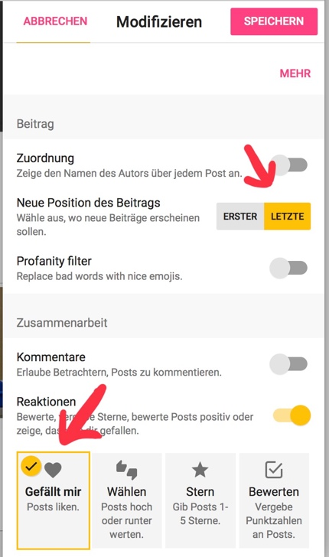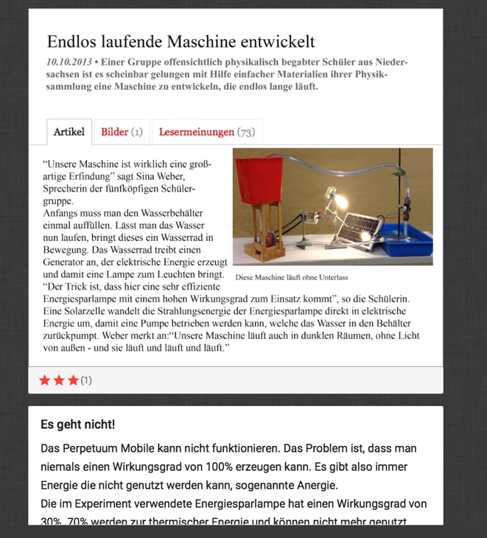

Ein Beispiel finden Sie unter dem folgenden Link: <https://padlet.com/koch_ole/v3kjn7joo2pz>

Andere Tools als Alternative zum Padlet sind natürlich denkbar. Es könnte beispielsweise ein Blog bei Wordpress angelegt werden.